Clearaudio

Прибор для юстировки звукоснимателя

IEC (МЭК)

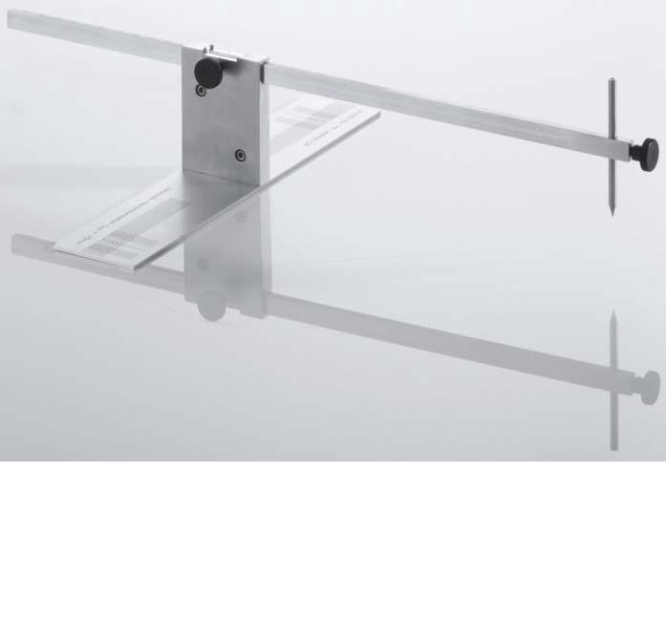

Руководство пользователя

© clearaudio electronic GmbH 2007

Страницы 2 и 3 (текст на немецком языке)

Страница 4

Прибор для юстировки звукоснимателя clearaudio удовлетворяет высочайшим требованиям точности и надежности. Юстировка звукоснимателя с использованием единственной точки является грандиозным усовершенствованием в работе.

С помощью прибора для юстировки звукоснимателя от clearaudio теперь вы имеете возможность оптимизировать настройку звукоснимателя для нескольких радиусов внутренней канавки, помимо нормы IEC - МЭК (r = 60,325 мм).

Прежде всего, следует принять решение, оптимизировать ли радиус внутренней канавки согласно стандарту МЭК (60,325 мм), или согласно рекомендации Clearaudio (r=65 мм r=70 мм, r=75 мм) (см. дополнительную информацию о настройке). Установите рабочую сторону основания по направлению к пользователю и закрепите пластину визирного угломера с наконечником указателя справа. В зависимости от внутреннего радиуса, который вы выбрали для использования (60,325, 65, 70 или 75 мм), возможно, понадобится повернуть шкалу циферблата. Это делается очень легко, отвинтив два винта снизу прибора для юстировки звукоснимателя; при помощи шестигранного ключа из комплекта поставки поверните шкалу и завинтите ее снова.
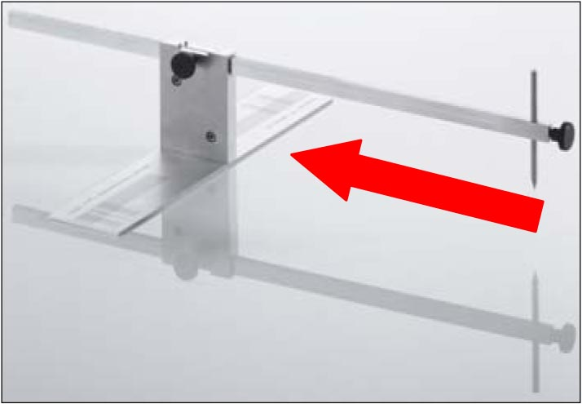

Перед регулировкой звукоснимателя, пожалуйста, подключите выводы звукоснимателя. Закрепите звукосниматель так, чтобы он оставался перемещаемым, и отрегулируйте давление иглы. Отрегулируйте высоту тонарма, чтобы его трубка находилась параллельно поверхности диска, когда тонарм опущен и грампластинка находится на диске. После этого снимите грампластинку с диска.

Страница 5

Установите основание прибора для юстировки на шпиндель проигрывателя и направьте наконечник указателя пластины визирного угломера на ось вращения тонарма. Установите кончик указателя точно над центром вращения как бы с целью измерить расстояние до оси вращения (значение которого не важно для этой юстировки), тем самым, обеспечив точный угол 90 градусов опорной пластины. Опускание кончика указателя в небольшое отверстие в центре тонармов Clearaudio обеспечивает некоторую защиту от неправильной юстировки, поэтому настройщик может (после затягивания барашков) сосредоточиться на регулировке положения звукоснимателя.

При помощи слегка ослабленных винтов держателя головки звукоснимателя кончик алмазной иглы должен быть опущен в центр сетчатого круга с одновременным выравниванием переднего и/или заднего края звукоснимателя параллельно линиям сетки. Для более точной настройки, линия визирования может быть продлена с помощью грифеля от цангового карандаша, осторожно закрепленного клейкой лентой. Тщательно затянув винты держателя головки звукоснимателя, проверьте прижимную силу и сделайте заключительную проверку положения алмазной иглы и ориентации края.

Вот и все! Теперь настройка вашего звукоснимателя сделана!

Дополнительная информация о настройке прибора для юстировки тонарма Clearaudio
Никогда ранее точная регулировка геометрии тонарма со звукоснимателем не была такой удобной:

- Свес и угол смещения регулируются одновременно в единственной точке. Это означает огромное упрощение по сравнению с совсем недавней итеративной процедурой, с помощью которой свес и угол смещения приходилось находить отдельно, при этом предыдущая регулировка очень легко терялась.

- Прибор для юстировки тонарма может быть универсально применен для любого межосевого расстояния (расстояния от центра диска до оси вращения тонарма). Никакие компромиссы не должны приниматься, если существует отклонение фактического межосевого расстояния от номинального или расчетного базового расстояния, тем самым, обеспечивая вариативность. И если держатель головки звукоснимателя не обеспечивает регулировку необходимого свеса (вылета), межосевое расстояние можно соответственно изменить; либо чтобы получить наилучшие результаты, вы можете попытаться найти максимальное межосевое расстояние, которое допускает диапазон регулировки держателя головки.

- Поскольку подавляющее большинство грампластинок, отпечатанных для наслаждения аудиофилов, не нарезают до минимального радиуса внутренней канавки 60,325 мм по стандарту МЭК, уменьшение к диапазону с меньшей модуляцией обеспечивает лучшую оптимизацию со слышимым улучшением звучания благодаря меньшим искажениям. Только при воспроизведении внутренних, необычно сильно модулированных канавок допускается ухудшение качества.

- Путем измерения самого малого радиуса модулированной канавки у большого числа аудиофильских грампластинок, Clearaudio определила, что большинство не нарезано менее радиуса 75 мм и, следовательно, рекомендует оптимизацию геометрии тонарма на основе этого угла слежения и альтернативно обеспечивает возможность регулировки простым изменением ориентации основания и направления визирования угломера. Это означает: в пределах этого уменьшенного диапазона, максимальное искажение составляет почти половину; на радиусе 72 мм искажение сравнимо с оптимизацией по МЭК для радиуса внутренней канавки, и только меньше этого радиуса искажение возрастает (см. график ниже).

Страница 6

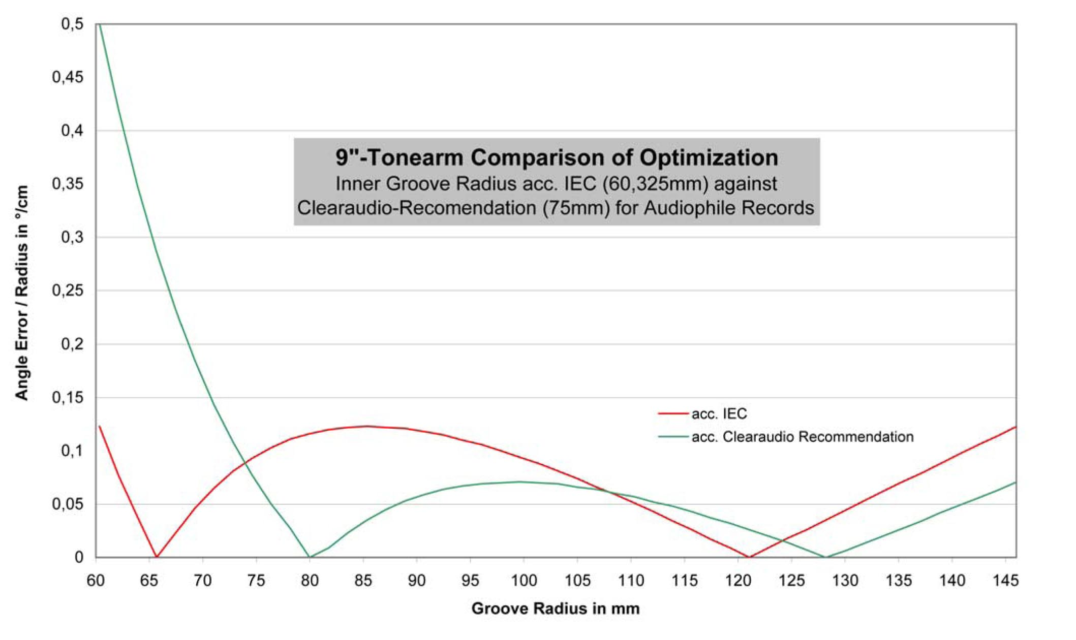
(По вертикальной оси: угловая погрешность / радиус в градусах на см
По горизонтальной оси: радиус канавки в мм
Надписи на графике:
Сравнение оптимизации для 9-дюймового тонарма; радиус внутренней канавки согласно МЭК (60,325 мм) в сравнении с рекомендацией Clearaudio (75 мм) для аудиофильских грампластинок.
Красный график – согласно МЭК.
Зеленый график – согласно рекомендации Clearaudio).

Исходный факт: Регулировка свеса является абсолютно правильной для любого межосевого расстояния.
Значение угла смещения является средним для межосевых расстояний между 222 мм и 327 мм с максимальным отклонением от оптимума всего 0,17° с оптимизацией радиуса внутренней канавки по МЭК и всего 0,12° с оптимизацией для радиуса внутренней канавки согласно рекомендации Clearaudio (r=75 мм). Эти отклонения намного ниже точности считывания. Среднее значение угла смещения межосевых расстояний в пределах старого диапазона измерения является абсолютно правильным для расстояния 264 мм.

Содержимое упаковки
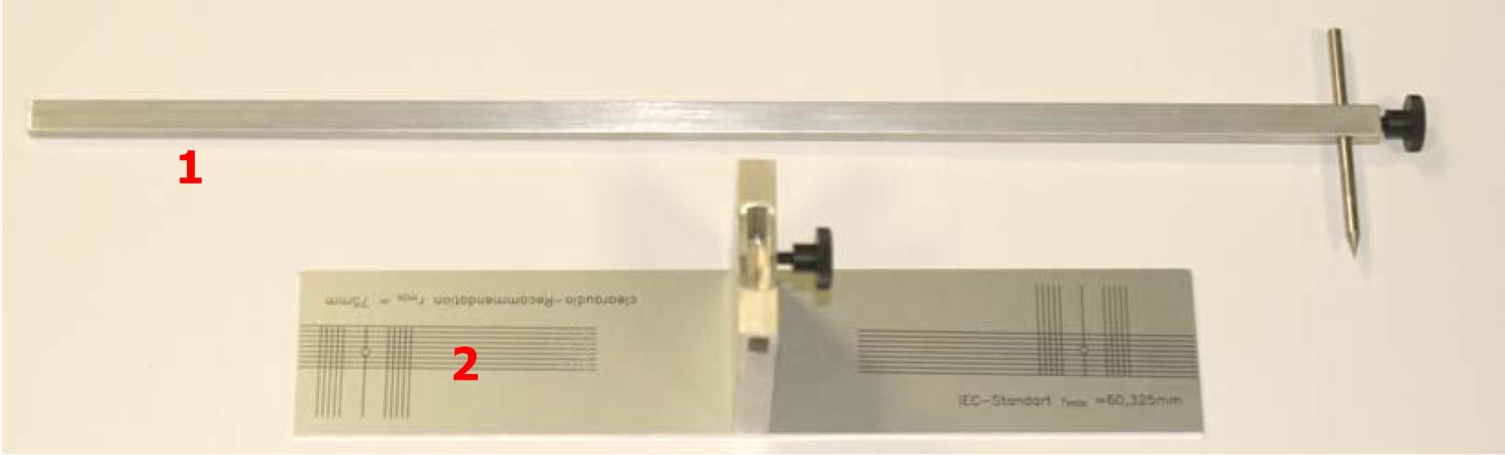
1. Алюминиевая пластина, включая стальной штырь и шестигранный ключ (не показан на иллюстрации).
2. Шкала циферблата, включая передвижную станину для алюминиевой пластины.

Страница 7 (последняя страница обложки)

clearaudio electronic GmbH
Spardorfer Str 150
91054 Erlangen
GERMANY - Германия
Tel/Phone: +49-(0)1805/059595

www.clearaudio.de - www.analogshop.de
info@clearaudio.de

clearaudio electronic GmbH / февраль 2007
(Технические изменения не подлежат уведомлению)

